Centro Cultural e Recreativo dos Coruchéus

II Circuito Torneios Temáticos Semi-rápidas

Regulamento geral

O Circuito de Torneios Temáticos disputa-se na sede do Centro Cultural e Recreativo dos Coruchéus, sita no cruzamento da Rua Alberto Oliveira com a Rua António Patrício (junto do polo da Junta de Freguesia de Alvalade), 1700 – 195 Lisboa.
A participação é aberta a todos os interessados, não contando para pontuação Elo da Federação Portuguesa de Xadrez e da FIDE
O circuito é composto por diversos torneios temáticos de semi-rápidas, todos com inicio ás 14h30. A posição inicial das peças será predefinida para cada prova.
Dia 24 Novembro 2018 – “Defesa Pirc”
Configuração inicial do tabuleiro  1 - e4, d6  2 - d4, g6  3 - Cc3, Cf6  4 - … | 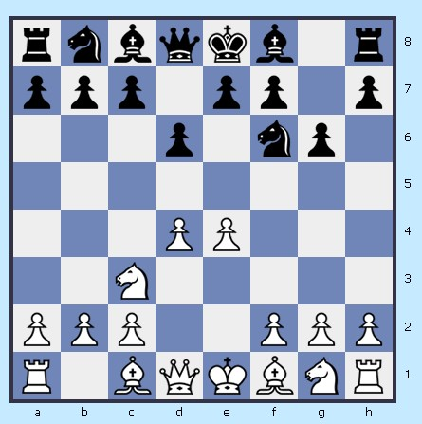

Cada torneio será disputado em sistema suíço de 7 sessões, segundo as regras de semi-rápidas da FIDE e da FPX e com o ritmo de jogo de 15 minutos por jogador e por partida.
As inscrições deverão ser feitas para corucheus.xadrez@gmail.com até ao dia anterior da prova (com o limite de participação de até 50 jogadores) sendo a taxa de inscrição de 4 euros por jogador, pago antes do inicio da prova.
Será atribuído um trofeu ao 1º classificado da geral , á 1ª equipa (composta por 4 elementos), 1º classificado de cada escalões sub 08 a sub16, sub20, feminino, veterano +50 e +65. Os prémios não acumulam.
O jogador que faltar a duas partidas será eliminado da prova.
A arbitragem fica a cargo do árbitro FIDE António Coimbra e a direcção da prova é da responsabilidade da organização.
Os casos omissos no presente Regulamento serão resolvidos pela direcção de prova.
Lisboa, 12 Novembro 2018.

